**ANALISIS TINGKAT PENERIMAAN CALON KONSUMEN TERHADAP JENIS MOBIL DENGAN MENGGUNAKAN METODE REGRESI LINIER**

**Nur Intan Permata Hati[1], Yusuf Sulistyo Nugroho[2]**

Program Studi Informatika, Fakultas Komunikasi Dan Informatika, Universitas Muhammadiyah Surakarta

Email : [nurint.permatahati@gmail.com](mailto:nurint.permatahati@gmail.com)**[1]**, [yusuf.nugroho@ums.ac.id](mailto:yusuf.nugroho@ums.ac.id) **[2]**

**Abstrak**

Di era modern seperti saat ini manusia memiliki beragam kesibukan, hal ini membuat manusia memerlukan alat transportasi untuk menunjang kesibukannya agar dapat berjalan dengan baik. Salah satu alat transportasi yang banyak digunakan yaitu mobil. Banyaknya peminat mobil membuat semakin meningkatnya permintaan terhadap jenis transportasi ini. Selain itu, meningkatnya jumlah mobil di Indonesia juga dikarenakan faktor meningkatnya pendapatan dari golongan menengah keatas. Hal ini mengakibatkan banyak produsen mobil di Indonesia bersaing menawarkan mobil dengan berbagai model beserta kelebihan yang lebih menarik tentunya dengan harga yang semakin bersaing. Berdasarkan latar belakang tersebut, penelitian ini akan dilakukan analisis tentang tingkat penerimaan calon konsumen terhadap suatu model mobil menggunakan teknik *data mining* degan metode regresi linier. Metode ini bertujuan untuk memprediksikan sebuah nilai dari fungsi kepadatan probabilitas serta turunan kedua dari suatu titik. Hasil yang diharapkan dari penelitian ini berupa sebuah model regresi linier berupa formula yang dapat digunakan untuk mengetahui tingkat penerimaan calon konsumen terhadap suatu jenis mobil yang ada di pasaran sehingga perusahan mobil dapat mengerti kebutuhan konsumen tentang suatu mobil berdasarkan Harga Beli (*Buying Price*), Harga Perawatan (*Maintenance Price*), Jumlah Pintu (*Number Of Doors*), Kapasitas (*Capacity*), Ukuran Bagasi (*Size Of Luggage Boot*) serta Estimasi Keamanan (*Estimated Safety*) dengan variabel terikat Tingkat Penerimaan (*Car* *Acceptability*). Model regresi linier yang dihasilkan terlebih dahulu diujikan sehingga model tersebut akan valid untuk digunakan lebih lanjut.

**Kata Kunci:** data mining, pengujian, regresi linier, tingkat penerimaan

**Abstract**

In the modern era like today people have a variety of business, it makes human need transportation to support his work in order to run properly. One widely used means of transport is the car. The number of car enthusiasts make the increasing demand for this kind of transportation. In addition, the growing number of cars in Indonesia is also a factor due to rising incomes of middle and upper class. This resulted in many car manufacturers in Indonesia compete to offer cars with different models and the advantages of the more interesting of course with more competitive prices. Based on this background, so in this study will be carried out an analysis of the level of acceptance of prospective consumers towards a car model using data mining techniques with linear regression method. This method aims to predict a value of the probability density function and the second derivative of a point. The expected results of this research in the form of a linear regression model formula that can be used to determine the level of acceptance of potential customers to a type of car on the market so that companies car can understand the needs of consumers about a car based on the Buying Price, Maintenance Price, Number Of Doors, Capacity, Size Of Luggage Boot and Estimated Safety and dependent variable Car acceptability. The resulting linear regression model was tested in advance so that the model will be valid for further use.

**Keywords**: acceptance rate, data mining, linear regression, testing

# PENDAHULUAN

Di era modern seperti saat ini manusia memiliki beragam kesibukan, hal ini membuat manusia memerlukan alat transportasi untuk menunjang kesibukannya agar dapat berjalan dengan baik. Salah satu alat transportasi yang banyak digunakan yaitu mobil. Banyaknya peminat mobil membuat semakin meningkatnya terhadap jenis transportasi ini. Selain itu, meningkatnya jumlah mobil di Indonesia juga dikarenakan faktor meningkatnya pendapatan dari golongan menengah keatas. Hal ini mengakibatkan banyak produsen mobil di Indonesia bersaing menawarkan mobil dengan berbagai model beserta kelebihan yang lebih menarik tentunya dengan harga yang semakin bersaing (Winarti, 2015). Namun, banyaknya kendaraan pribadi seperti mobil ini dapat membuat kemacetan di negara-negara berkembang seperti di Indonesia (Sugiyanto, Malkhamah, Munawar, & Sutomo, 2011). Sehingga faktor-faktor pendukung sebuah mobil perlu diperhatikan oleh pembeli seperti tingkat keamanan dari sebuah mobil saat dikendarai.

Tabel 1. Data Perkembangan Jumlah Kendaraan Bermotor Tahun 2009-2013

|  |  |  |  |  |  |  |  |  |
| --- | --- | --- | --- | --- | --- | --- | --- | --- |
| **No** | **Jenis** | **Satuan** | **Tahun** | | | | | **Pertumbuhan Rata-rata (%)** |
| **2009** | **2010** | **2011** | **2012** | **2013\*** |
| 1 | Mobil PNP | Unit | 7.910.407 | 8.891.041 | 9.548.866 | 10.166.817 | 11.111.467 | 8,9 |
| 2 | Bis | Unit | 2.160.973 | 2.250.109 | 2.254.406 | 2.460.420 | 2.356.510 | 2,3 |
| 3 | Truk | Unit | 4.452.343 | 4.687.789 | 4.958.738 | 5.062.424 | 5.415.021 | 5,0 |
| 4 | Motor | Unit | 52.767.093 | 61.078.188 | 68.839.341 | 74.613.566 | 83.390.073 | 12,2 |
| Jumlah | | | 67.290.816 | 76.907.127 | 85.601.351 | 92.303.227 | 102.273.071 | 11,1 |

Sumber : Direktorat Jenderal Perhubungan Darat (2014)

Banyak penelitian yang berkaitan tentang mobil telah dilakukan salah satu yaitu tentang tingkat penerimaan konsumen terhadap suatu jenis mobil. Indayani, Kirya, & Yulianthini (2014) mengemukakan bahwa berdasarkan data kuisioner konsumen pada dealer Singaraja diperoleh data bahwa faktor konsumen akan membeli suatu mobil dipengaruhi oleh faktor *marketing* serta faktor internal dari konsumen itu sendiri. Sementara itu, Andini & Rahardjo (2012) menyatakan bahwa dari 100 orang pengguna mobil Hyundai i20 di kawasan kota Semarang, faktor yang mempengaruhi konsumen dalam membeli mobil antara lain kualitas, harga, penawaran produk, merek produk serta ketenaran produk.

Berdasarkan latar belakang tersebut, maka dalam penelitian ini akan dilakukan analisis tentang tingkat penerimaan calon konsumen terhadap stuatu model mobil menggunakan teknik *data mining* dengan metode regresi linier. Metode ini bertujuan untuk memprediksikan sebuah nilai dari fungsi kepadatan probabilitas serta turunan kedua dari suatu titik (Hino, Koshijima, & Murata, 2015). Tujuan penelitian ini adalah untuk menemukan sebuah model regresi linier yang dapat digunkan untuk mengetahui tingkat penerimaan calon konsumen terhadap suatu jenis mobil yang ada di pasaran sehingga perusahan mobil dapat mengerti kebutuhan konsumen tentang suatu mobil.

## METODE

* 1. **Analisis Data Mining**

Penelitian ini dilakukan untuk mencari nilai probabilitas tertinggi yang didapat dari sebuah persamaan regresi linier berdasarkan atribut-atribut yang sudah ditentukan. Persamaan ini nantinya akan digunakan untuk menentukan bagaimana suatu jenis mobil dapat diterima oleh konsumen. Analisis *data mining* memiliki bagian-bagian yang harus dilakukan untuk mencapai hasil yang sesuai dengan tujuan yang telah diinginkan.

**2.2 Pengumpulan Data**

Data yang digunakan dalam penelitian ini merupakan data set mobil yang digunakan sebagai data *training* dalam penelitian ini.

* + 1. Data *Training*

Data *training* merupakan data *sample* penelitian yang digunakan untuk menemukan sebuah pola. Dalam penelitian ini, data *training* yang digunakan adalah data set mobil yang diambil dari situs *open data set* <http://archive.ics.uci.edu/ml/> yang berjumlah 1728 data dengan variabelnya yang terdiri dari harga beli (*buying price*), harga perawatan (*maintenance price*), jumlah pintu (*number of doors*), kapasitas (*capacity*), ukuran bagasi (*size of luggage boot*), estimasi keamanan (*estimated safety*) serta tingkat penerimaan mobil oleh konsumen (*car acceptability*).

* 1. **Penentuan Atribut**

Atribut yang akan digunakan disesuaikan dengan tujuan dari penelitian yang akan dilakukan. Nugroho (2015) menjelaskan ada 2 jenis atribut yang harus digunakan dalam penelitian yaitu atribut Y dan atribut X.

* + 1. Atribut atau Variabel Y

Variabel Y adalah variabel terikat atau variabel dependen yang nilainya dipengaruhi oleh nilai-nilai variabel lainnya. Variabel Y yang digunakan dalam penelitian ini adalah tingkat penerimaan calon konsumen terhadap mobil.

* + 1. Atribut atau Variabel X

Variabel X ialah variabel bebas atau variabel independen yang nilainya tidak dipengaruhi oleh nilai-nilai dari variabel lainnya. Variabel X yang digunakan dalam penelitian ini dapat dilihat dalam tabel 1.

Tabel 2. Variabel Penelitian

|  |  |
| --- | --- |
| **Nama Atribut** | **Notasi** |
| Harga Beli (*Buying Price*) | X1 |
| Harga Perawatan (*Maintenance Price*) | X2 |
| Jumlah Pintu (*Number Of Doors*) | X3 |
| Kapasitas (*Capacity*) | X4 |
| Ukuran Bagasi (*Size Of Luggage Boot*) | X5 |
| Estimasi Keamanan (*Estimated Safety*) | X6 |

* 1. ***Preprocessing* Data**

Sebelum data diolah dengan teknik *data mining*, terlebih dahulu dilakukan *preprocessing* data. Teknik *preprocessing* data yang akan digunakan dalam penelitian ini yaitu *cleaning*. *Cleaning* atau pembersihan data dilakukan dengan tujuan agar memperoleh data yang sesuai dengan kebutuhan. Proses ini juga memiliki maksud agar tidak terjadi ketidakkonsistenan pada data.

* + 1. Harga Beli (*Buying Price*) sebagai variabel X1 yang memiliki tipe *polynominal* dibagi menjadi 4 *class* yaitu: *vhigh* (3), *high* (2), *med* (1) dan *low* (0).
    2. Harga Perawatan (*Maintenance Price*) sebagai variabel X2 yang memiliki tipe *polynominal* dibagi menjadi 4 *class* yaitu: *vhigh* (3), *high* (2), *med* (1) dan *low* (0).
    3. Jumlah Pintu (*Number Of Doors*) sebagai variabel X3 yang memiliki tipe *polynominal* dibagi menjadi 4 *class* yaitu: 2(0), 3(1), 4(2) dan 5 *more*(3).
    4. Kapasitas (*Capacity*) sebagai variabel X4 yang memiliki tipe *polynominal* dibagi menjadi 3 *class* yaitu: 2 (0), 4 (1) dan *more* (2).
    5. Ukuran Bagasi (*Size Of Luggage Boot*) sebagai X5 yang memiliki tipe *polynominal* dibagi menjadi 3 *class* yaitu: *small* (0), *med* (1) dan *big* (2).
    6. Estimasi Keamanan (*Estimated Safety*) sebagai X6 yang memiliki tipe *polynominal* dibagi menjadi 3 *class* yaitu: *high* (2), *med* (1) dan *low* (0).
    7. Tingkat Penerimaan (*Car* *Acceptability*) sebagai Y yang memiliki tipe *polynominal* dibagi menjadi 4 *class* yaitu: *unacc* (0), *acc* (1), *good* (2) dan *vgood* (3).
  1. **Penggunaan Metode Regresi Linear**

Menurut Geng, Zhang, Huie, & Lai (2016), regresi linier adalah metode mendasar yang penting dalam ilmu statistika. Hal mendasar pada regresi linier adalah memprediksi koefisien dalam model linier berdasarkan data yang diamati. Analisis regresi linier digunakan untuk menemukan hubungan antara variabel X dan variabel Y (Madan & Borkar, 2015).

* 1. **Pengujian**

Menurut Nugroho, Hadi, & Haryono (2009) menjelaskan bahwa analisis kuantitatif merupakan suatu metode yang digunakan untuk menganalisis variabel yang sudah pasti atau dengan menggunakan rumus yang sudah ditentukan. Sehingga perlu dilakukannya sebuah pengujian untuk memperkuat hasil dari penelitian ini. Pengujian yang akan dilakukan meliputi pengujian terhadap atribut-atribut yang telah ditentukan antara lain:

1. Analisis Korelasi

Yandri & Kahar (2015) menjelaskan bahwa analisis korelasi memiliki tujuan untuk menetapkan variabel dominan dalam sebuah penelitian.

1. Analisis Koefisiensi Determinasi

Menurut Aldea & Eva (2013) koefisiensi determinasi atau yang lebih dikenal dengan R2. Analisis ini ditujukan untuk memperkirakan nilai yang sebenarnya antara 0 sampai 1.

1. Pengujian t-Statistik

Pengujian ini dilakukan pada setiap variabel X pada penelitian. Menurut Nugroho, Hadi, & Haryono (2009) dalam penelitiannya, pengujian ini memiliki hasil akhir berupa indikator yang secara spesifik dengan prinsip tertentu serta memiliki dampak yang signifikan pada variabel terikat.

1. Pengujian f-Statistik

Pengujian ini lebih dikenal dengan pengujian anova. Nugroho et al., (2009) menjelaskan bahwa pengujian ini bertujuan untuk mengetahui skala variabel dependen yang dijelaskan oleh variabel independen secara bersamaan.

1. Uji Normalitas

Menurut Andini & Rahardjo (2012) pengujian ini bertujuan untuk menguji normal atau tidaknya distribusi pada variabel X, variabel Y atau keduanya. Suatu model regresi akan dikatakan baik apabila distribusinya normal.

1. Uji Multikolinearitas

Pengujian ini bertujuan untuk mengetahui tingginya hubungan antara variabel X didalam metode regrasi yang akan dihasilkan. Apabila hubungan tersebut tinggi maka hubungan antara variabel X dan variabel Y akan terganggu (Nugroho et al., 2009).

1. Interpretasi Hasil Regresi

Menurut Nugroho et al., (2009) interpretasi hasil regresi memiliki tujuan untuk mengetahui bagaimana tingkat rata-rata dari variabel Y apakah memiliki kecenderungan naik atau turun terhadap variabel X.

# HASIL DAN PEMBAHASAN

Data yang digunakan merupakan data set mobil yang kemudian digunakan sebagai data *training* dalam penelitian. Data *training* tersebut kemudian mengalami *prepocessing* dengan mengunakan metode *cleaning* sehingga dapat digunakan untuk penelitian. Kemudian data prepocessing tersebut diolah menggunakan software SPPS agar menghasilkan suatu formula model regresi linier.

Tabel 3. Data *Training*

|  |  |  |  |  |  |  |
| --- | --- | --- | --- | --- | --- | --- |
| **Buying_price** | **Maintenance_price** | **Number_of_Doors** | **Capacity** | **Size_of_Luggage_boot** | **Estimated_safety** | **car acceptability** |
| Vhigh | vhigh | 2 | 2 | Small | Low | unacc |
| Vhigh | vhigh | 2 | 2 | Small | Med | unacc |
| Vhigh | vhigh | 2 | 2 | Small | High | unacc |
| Vhigh | vhigh | 2 | 2 | med | Low | unacc |
| Vhigh | vhigh | 2 | 2 | med | Med | unacc |
| Vhigh | vhigh | 2 | 2 | med | High | unacc |
| Vhigh | vhigh | 2 | 2 | big | Low | unacc |
| Vhigh | vhigh | 2 | 2 | big | Med | unacc |
| Vhigh | vhigh | 2 | 2 | big | High | unacc |
| Vhigh | vhigh | 2 | 4 | small | Low | unacc |

Tabel 4. Data *Prepocessing*

|  |  |  |  |  |  |  |
| --- | --- | --- | --- | --- | --- | --- |
| **Buying_price** | **Maintenance_price** | **Number_of_Doors** | **Capacity** | **Size_of_Luggage_boot** | **Estimated_safety** | **car acceptability** |
| 3 | 3 | 0 | 1 | 1 | 0 | 0 |
| 3 | 3 | 0 | 1 | 1 | 1 | 0 |
| 3 | 3 | 0 | 1 | 1 | 2 | 0 |
| 3 | 3 | 0 | 1 | 2 | 0 | 0 |
| 3 | 3 | 0 | 1 | 2 | 1 | 0 |
| 3 | 3 | 0 | 1 | 2 | 2 | 0 |
| 3 | 3 | 0 | 2 | 0 | 0 | 0 |
| 3 | 3 | 0 | 2 | 0 | 1 | 0 |
| 3 | 3 | 0 | 2 | 0 | 2 | 0 |
| 3 | 3 | 0 | 2 | 1 | 0 | 0 |

### 3.1 Penggunaan Software SPSS

*Statistical Product and Service Solutions* atau lebih dikenal dengan SPSS meruapakan salah satu *software* statistik. SPSS awalnya merupakan software statstika yang dikembangkan oleh Stat Soft pada pertengahan tahun 1980 yang kemudian mengalami perkembangan terus menerus (Shazmeen, Baig, & Pawar, 2013). Menurut Madan & Borkar (2015) SPSS mampu memahami berbagai macam jenis data selain format SPSS itu sendiri antara lain seperti *dataset* tabel dalam program *microsoft* *excel*, *datateks* berbentuk sederhana maupun rumit yang sering digunakan dalam membuat tabulasi, grafik atau distribusi dan tren yang sedang ada. SPSS cocok digunakan untuk menghitung regresi linier karena dalam program ini terdapat fitur-fitur yang mendukung untuk perhitungan statistika, plots serta grafik dan pengujian yang memperkuat model regresi linier tersebut.

### 3.2 Pengujian

Beberapa tahapan pengujian untuk mengetahui hasil akhir berupa formula model regresi linier tersebut apakah layak untuk digunakan sebagai tolak ukur untuk mengetahui bagaimana tingkat penerimaan calon konsumen terhadap jenis mobil.

a. Analisis Korelasi

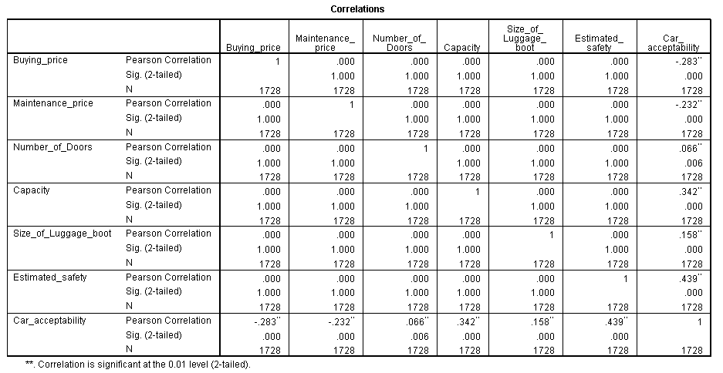

Gambar 1 Pengujian Analisis Korelasi

Dari hasil pengujian diatas dapat diambil kesimpulan apabila nilai korelasi berada di atas 0,5 maka menunjukan korelasi yang kuat, sebaliknya apabila nilai korelasi berada di bawah 0,5 maka menunjukan korelasi yang lemah. Pada tabel 5 di atas nilai korelasi antara Car_acceptability dengan Buying_price adalah -0,283 menunjukan hubungan yang lemah.

b. Analisis Koefisiensi Determinasi

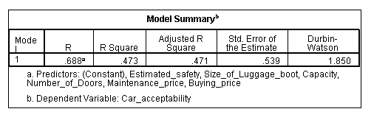

Gambar 2 Pengujian Analisis Koefisiensi Determinasi

Dari hasil pengujian diatas R Square merupakan pengkuadratan koefisien korelasi atau 0.688 x 0.688 = 0,473. sehingga dapat diambil kesimpulan 47,3% dari variabel *Car_accetability* dapat dijelaskan oleh variabel *Estimated*_*safety*, *size_of_luggage_boot*, *Capacity*, *Number_of_doors*, *Maintenance_price* serta *Buying*_*price*.

c. Pengujian t-Statistik

Dari Gambar 3 Contant menunjukan nilai Sig 0.825 jauh diatas 0.025 maka model regresi jika diuji dengan menggunakan Pengujian t-Statistik tidak signifikan.

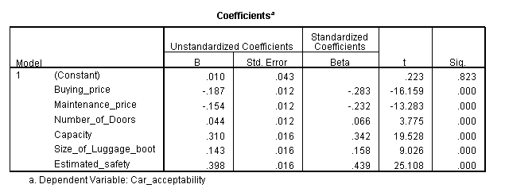

Gambar 3 Tabel *Coefficients* Untuk Menentukan Model Regresi

Berdasarkan pengujian ini juga menunjukan berapa besar tingkat signifikansi konstanta serta variabel dependen.

Dari tabel diatas dihasilkan sebuah persamaan regresi dari penelitian ini yaitu :

$$Y = 0,010 + \left(-0,187\right) X1 + \left(-0,154\right)X2 + 0,044 X3 + 0,310 X4 + 0,143 X5 + 0,398 X6$$

d. Pengujian f-Statistik

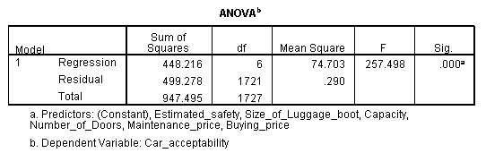

Gambar 4 Pengujian f-Statistik

Dari hasil pengujian diatas dapat disimpulkan bahwa hasil pengujian menunjukan F hitung sebesar 257,489 dengan tingkat signifikasi 0,000. Probabilitas tersebut lebih kecil dari 0,05 maka model regresi yang dihasilkan dapat digunakan untuk memprediksi *Car*_*acceptability*.

e. Pengujian Normalitas

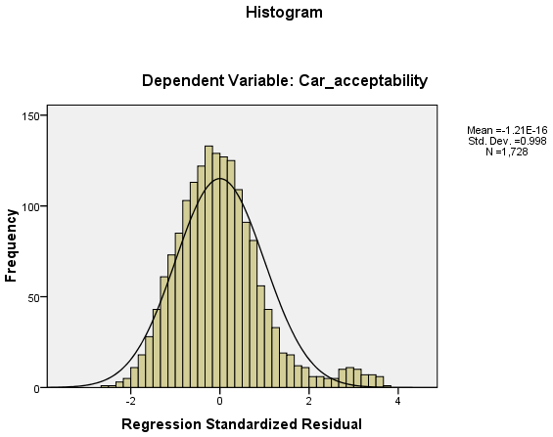

Gambar 5 Histogram

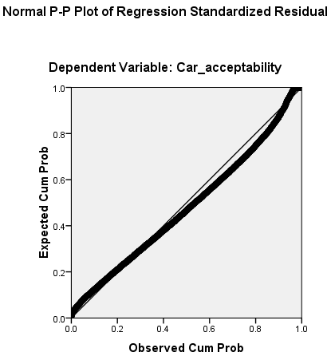

Gambar 6 Normal Plot Regresi

Berdasarkan Gambar 6 model regresi tersebut telah memenuhi syarat karena distribusi nilai error menyatakan normal. Hal ini disebabkan oleh hasil kurva memiliki bentuk seperti bel. Sedangkan pada Gambar 7 plot yang tersebar berada disekitar garis sehingga termasuk dalam asumsi normalitas. Gambar 6 dan Gambar 7 menunjukan model regresi berdistribusi dengan normal.

f. Uji Multikolinearitas

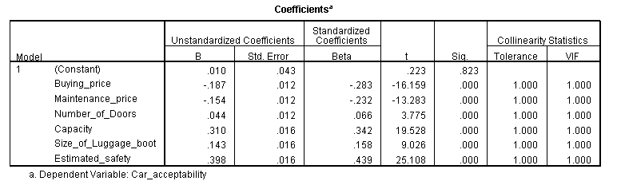

Gambar 7 Pengujian Multikolinearitas

Dari persamaan diatas kemudian dilakukan pengujian multikolinearitas. Model regresi dianggap bebas apabila hubungan antar variabel tidak tinggi dalam hal ini nilai VIF serta nilai TOLERANCE berada diantara angka 1,000 baik mendekati maupun disekitar angka tersebut.

g. Interpretasi Hasil Regresi

Berdasarkan Gambar 7 model regresi diatas diambil nilai konstanta sebesar 0.010. nilai tersebut menunjukan baha setiap kenaikan yang terjadi akan bersifat tetap karena konstanta yang di hasilkan bersifat positif.

 **PENUTUP**

Berdasarkan penelitian yang sudah dilakukan dapat disimpulkan bahwa:

a. formula model regresi tingkat penerimaan mobil oleh konsumen adalah

$$Y = 0,010 + \left(-0,187\right) X1 + \left(-0,154\right)X2 + 0,044 X3 + 0,310 X4 + 0,143 X5 + 0,398 X6$$

b. Dalam pengujian Korelasi serta pengujian t-statistika model regresi yang dihasilkan akan bersifat lemah. Namun jika dilakukan pengujian determinasi, pengujian f-statistika, pengujian normalitas, pengujian multkolinearitas serta interpretasi hasil regresi model regresi valid dan bisa tetap digunakan.

## DAFTAR PUSTAKA

Aldea, R., & Eva, O. D. (2013). Detecting sensorimotor rhythms from the EEG signals using the independent component analysis and the coefficient of determination. *ISSCS 2013 - International Symposium on Signals, Circuits and Systems*, 13–16. http://doi.org/10.1109/ISSCS.2013.6651213

Andini, P., & Rahardjo, S. T. (2012). Analisis Faktor-Faktor yang Mempengaruhi Keputusan Pembelian Mobil Hyundai i20. *Diponegoro Journal of Management*, *1*(2).

Direktorat Jenderal Perhubungan Darat, K. P. R. I. Perhubungan Darat Dalam Angka Edisi X Maret 2014 (2014).

Geng, J., Zhang, B., Huie, L. M., & Lai, L. (2016). Online change detection of linear regression models. *2016 IEEE International Conference on Acoustics, Speech and Signal Processing (ICASSP)*, 4910–4914. http://doi.org/10.1109/ICASSP.2016.7472611

Hino, H., Koshijima, K., & Murata, N. (2015). Non-parametric entropy estimators based on simple linear regression. *Computational Statistics and Data Analysis*, *89*, 72–84. http://doi.org/10.1016/j.csda.2015.03.011

Indayani, K., Kirya, I. K., & Yulianthini, N. N. (2014). Analisis Faktor-Faktor yang Mempengaruhi Keputusan Konsumen Dalam Membeli Mobil. *e-Journal Bisma Universitas Pendidikan Ganesha Jurusan Manajemen*, *2*(1).

Madan, V., & Borkar, S. (2015). Qualitative Agriculture Product Analysis Based SPSS Software & Management using Cloud Computing. *IJISET - International Journal of Innovative Science, Engineering & Technology*, *2*(7), 11–16.

Nugroho, Y. S. (2015). Klasifikasi dan klastering mahasiswa informatika universitas muhammadiyah surakarta. *University Research Colloquium 2015*, 89–98.

Nugroho, Y. S., Hadi, S. P., & Haryono, T. (2009). PENGGUNAAN SOFTWARE SPSS UNTUK ANALISIS FAKTOR DENGAN METODE REGRESI LINEAR BERGANDA ( Studi Kasus Kota Salatiga ). In *Prosiding Simposium Nasional RAPI VIII 2009* (hal. 82–88).

Shazmeen, S. F., Baig, M. M. A., & Pawar, M. R. (2013). Regression Analysis and Statistical Approach on Socio-Economic Data. *International Journal of Advanced Computer Research*, *3*(3), 347–351.

Sugiyanto, G., Malkhamah, S., Munawar, A., & Sutomo, H. (2011). Model Biaya Kemacetan Bagi Pengguna Mobil Pribadi Di Kawasan Malioboro, Yogyakarta, *11*(1), 81–86.

Winarti, C. E. (2015). Pengaruh motivasi konsumen, persepsi kualitas, sikap konsumen dan harga terhadap keputusan pembelian mobil nissan grand livina di dealer pusat pt nissan motor indonesia jl. mt haryono kav. 10 jakarta timur, *2*(3), 12–21.

Yandri, V. R., & Kahar, N. Y. (2015). STUDI PENENTUAN FAKTOR DOMINAN PENYEBAB GANGGUAN SALURAN DI WILAYAH KERJA PT . PLN ( PERSERO ) RAYON KAYU ARO DENGAN. *Jurnal Teknik Elektro ITP Volume 4 No. 1; Januari 2015*, *4*(1), 1–8.